Федеральное государственное автономное образовательное учреждение высшего образования

«МОСКОВСКИЙ ПОЛИТЕХНИЧЕСКИЙ УНИВЕРСИТЕТ»

Факультет информационных систем и технологий  
Кафедра «Информационная безопасность»

Направление подготовки/ специальность: 10.03.01 «Информационная безопасность»

ОТЧЕТ

по проектной практике

Студент: Друдэ Ирина Викторовна Группа: 241-353

Место прохождения практики: Московский Политех, кафедра «Информационная безопасность»

Отчет принят с оценкой _______________ Дата ________________________

Руководитель практики: Гневшев Александр Юрьевич

Москва 2025

**ОГЛАВЛЕНИЕ**

**ВВЕДЕНИЕ** 3

Общая информация о проекте 3

Общая характеристика деятельности организации 3

Описание задания по проектной практике 5

Описание достигнутых результатов по проектной практике 6

**ЗАКЛЮЧЕНИЕ** 14

**ЛИТЕРАТУРА** 15

# **ВВЕДЕНИЕ**

Данный отчет посвящен описанию опыта, приобретенного в ходе учебной (проектной) практики, проходившей с 03 февраля 2025 г. по 24 мая 2025 г. по в Московском Политехническом университете. Целью практики являлось закрепление теоретических знаний, полученных в процессе обучения, приобретение практических навыков в области информационной безопасности, веб-разработки, анализа данных, а также ознакомление с реальными задачами, возникающими в профессиональной деятельности.

## Общая информация о проекте

Название проекта: «Команда CTF».

Capture The Flag (CTF) — это соревнования в области информационной

безопасности, где участники решают различные задачи для получения "флагов". Флаг — это секретная строка, которая подтверждает успешное решение задачи. Целью CTF является развитие практических навыков в области информационной безопасности и подготовка к реальным задачам.

Цель: Создание сообщества для тренировки студентов в области кибербезопасности, предоставляющего комплексное обучение как атакующим, так и защитным методам, подготовку профессиональной команды CTF, а также создание платформы для проведения соревнований и других образовательных мероприятий. А также создание устойчивой команды для участия в CTF соревнованиях из студентов ФИТа 1 курса.

## Общая характеристика деятельности организации

Наименование заказчика: ООО «НЛБ».

Компания разделена на направление отделы и группы: группа разработки, группа технической поддержки, ситуационный центр, отдел продаж, руководство.

Проектирование и установка систем безопасности и автоматизации, сервисное обслуживание, комплексные поставки оборудования, предотвращение потерь в торговле и на производстве - основные направления деятельности Группы Компаний «Национальные Лаборатории Безопасности».

Среди заказчиков компании множество крупных коммерческих и государственных организаций. Группа Компаний участвует в целевых программах правительства Москвы в области обеспечения безопасности как отдельных объектов, так и целых районов.

Выполнение проектов осуществляется с учетом всех современных норм и требований. Специалистами компании обеспечивается качественный монтаж, пусконаладочные работы, сдача всех систем «под ключ», гарантийное и сервисное обслуживание, а также оперативность и конфиденциальность работ.

## Описание задания по проектной практике

В рамках учебной (проектной) практики перед нами были поставлены задачи, направленные на формирование ключевых компетенций в области веб-разработки, информационной безопасности. Базовая часть задания включала в себя настройку системы контроля версий Git, для чего необходимо было создать личный или групповой репозиторий на платформе GitHub или GitVerse на основе предоставленного шаблона, освоить базовые команды Git (клонирование, коммит, пуш и создание веток) и регулярно фиксировать изменения с осмысленными сообщениями к коммитам.

Кроме того, в рамках практики необходимо было создать статический веб-сайт, используя HTML и CSS, или же более продвинутые инструменты, такие как генератор статических сайтов Hugo. Сайт должен был быть посвящен основному проекту по дисциплине «Проектная деятельность» и включать в себя домашнюю страницу с аннотацией проекта, страницу «О проекте» с описанием проекта, страницу или раздел «Участники» с описанием личного вклада каждого участника группы, страницу или раздел «Журнал» с новостями о прогрессе работы, а также страницу «Ресурсы» со ссылками на полезные материалы.

Еще одним важным направлением практики являлось взаимодействие с организацией-партнёром. В рамках этого взаимодействия предполагалось участие в профильных мероприятиях, а также написание отчёта в формате Markdown с описанием полученного опыта, знаний и их связи с проектом.

Вариативная часть практики включала в себя выполнение заданий, предоставленных ООО «НЛБ». Эти задания были связаны с разметкой изображений, а именно, разметкой оружия, людей с оружием, дыма и огня с использованием программ MarkupTool и Computer Vision Annotation Tool.

Таким образом, этот комплекс задач был направлен на развитие навыков управления проектами, веб-разработки, документирования и взаимодействия с внешними организациями.

## Описание достигнутых результатов по проектной практике

В базовой части учебной (проектной практики) я создала личный репозиторий на платформе GitHub. Затем освоила базовые команды Git: клонирование, коммит, пуш, создание веток, и налажена практика регулярной фиксации изменений. Также был разработан статический веб-сайт, посвященный основному проекту по дисциплине «Проектная деятельность». Сайт был реализован с использованием технологий HTML и CSS. Сайт включает в себя: домашнюю страницу с аннотацией проекта, страницу «О проекте» с детальным описанием, страницу «Участники», страницу «Журнал» с информацией о ходе работ, в неё я также поместила информацию о вариативной части, о посещаемых мною мероприятиях с фотографиями, а также страницу «Ресурсы» со ссылками на полезные и используемые мною материалы (Рисунок 1, Рисунок 2, Рисунок 3, Рисунок 4, Рисунок 5).

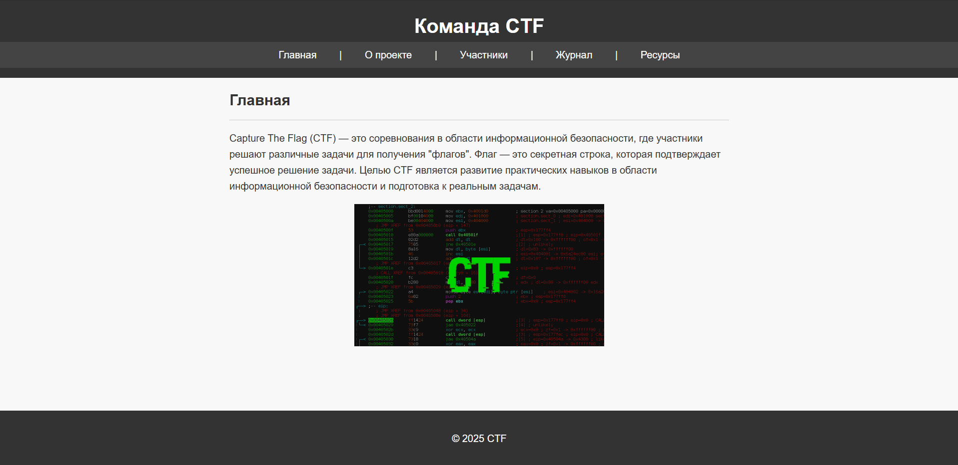

Рисунок 1. Страница сайта с аннотацией проекта

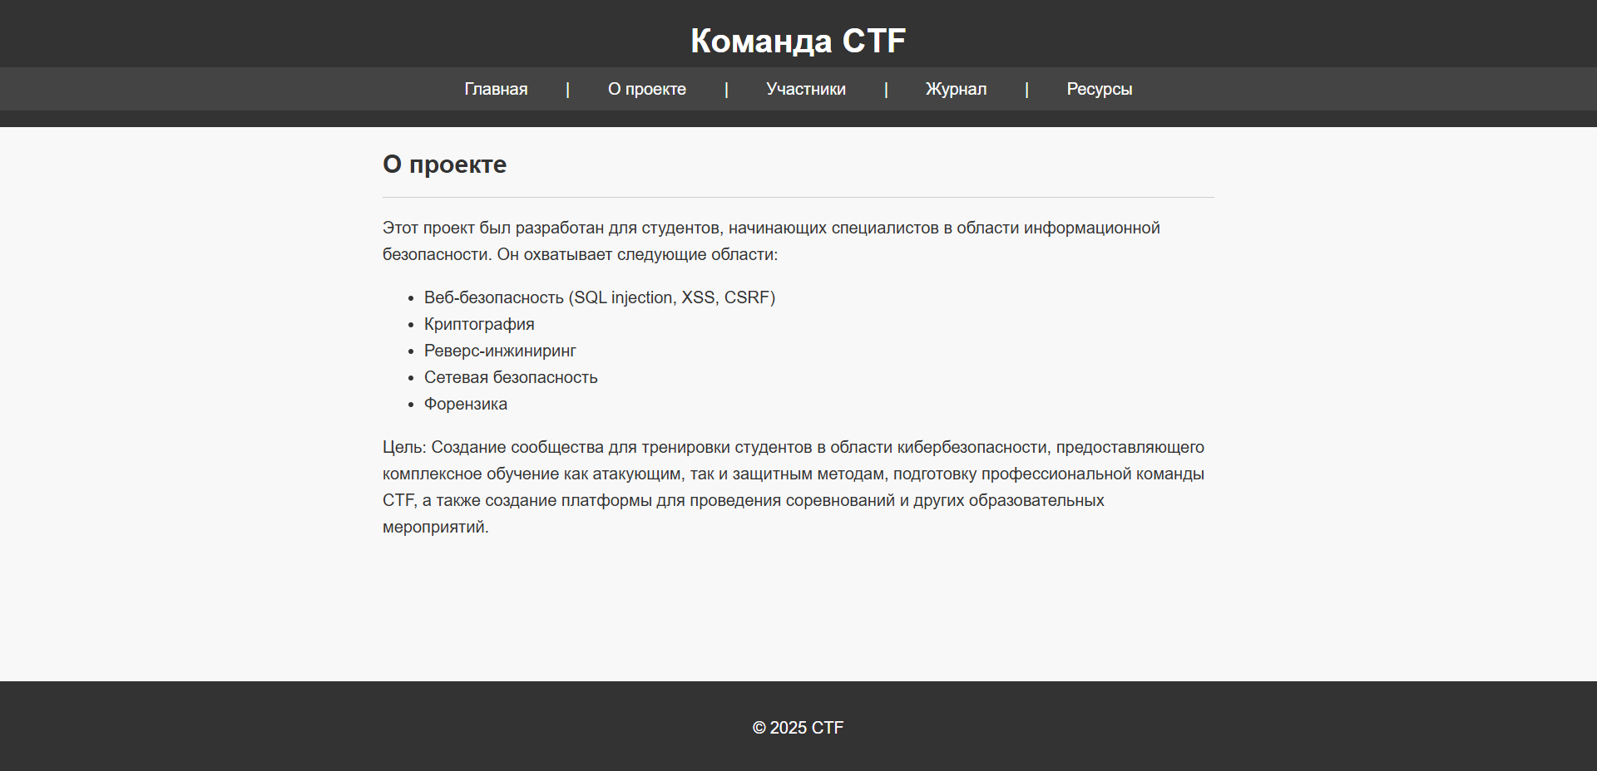

Рисунок 2. Страница сайта "О проекте"

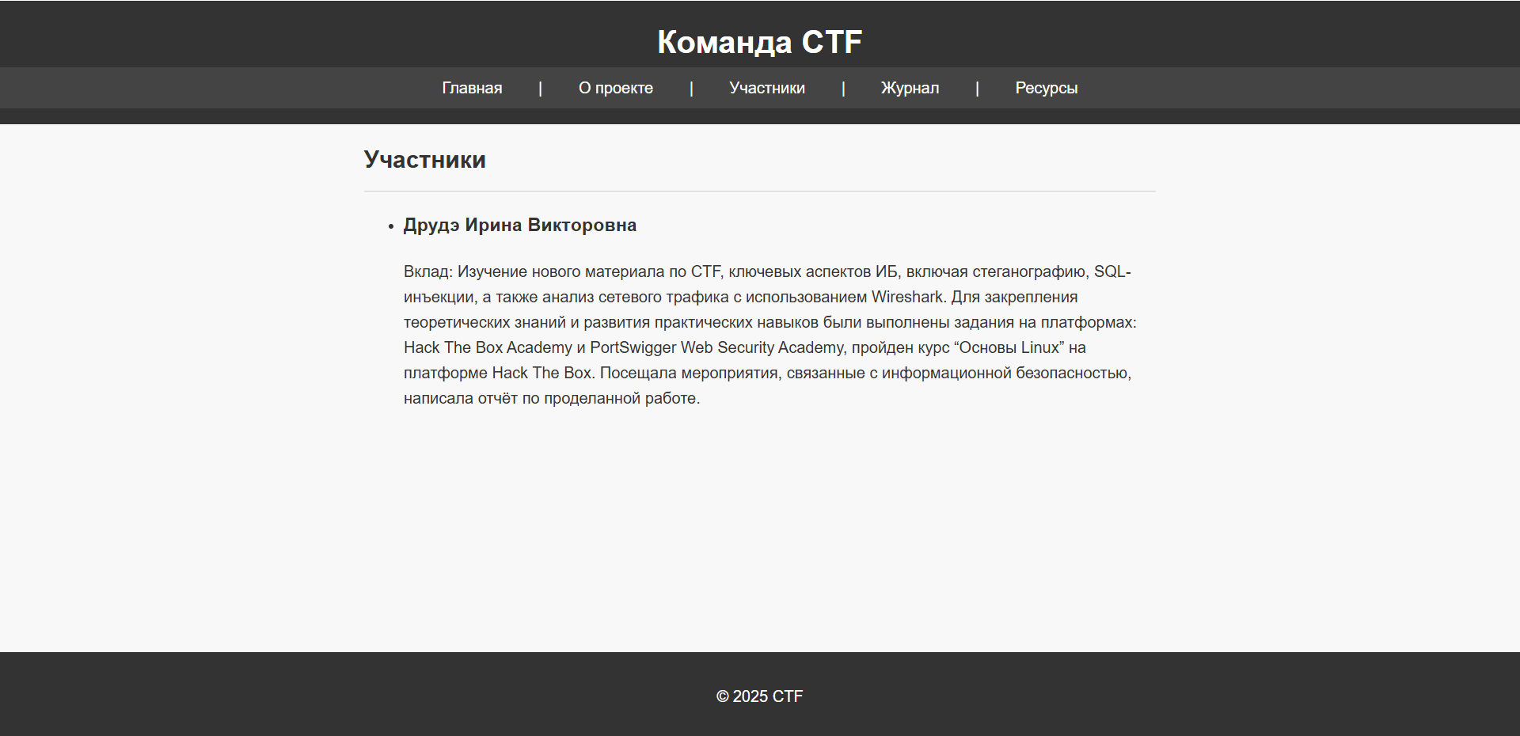

Рисунок 3. Страница сайта «Участники»

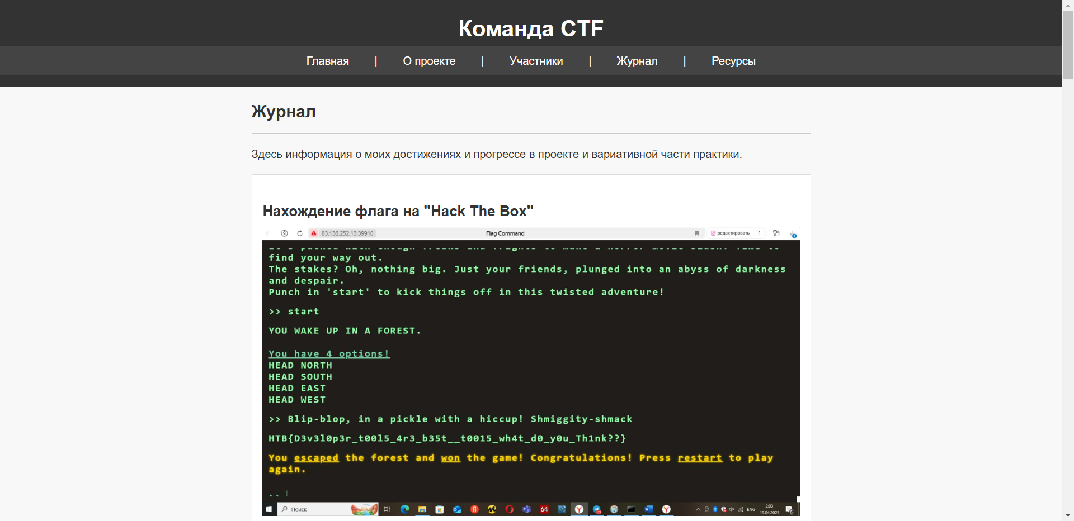

Рисунок 4. Страница сайта «Журнал»

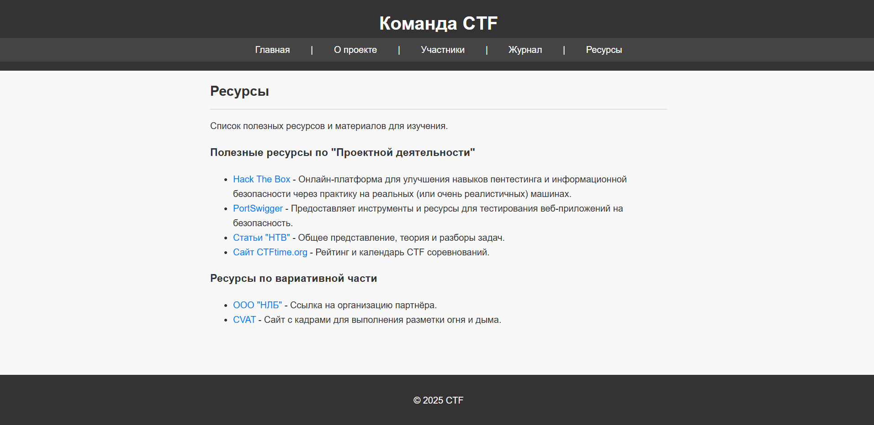

Рисунок 5. Страница сайта «Ресурсы»

Второй частью практики было взаимодействие с организацией-партнёром, в частности, с ООО «НЛБ». В рамках этого взаимодействия были выполнены задания, предоставленные компанией, включавшие в себя разметку изображений: оружия, людей с оружием, дыма и огня с использованием программ MarkupTool и Computer Vision Annotation Tool (Рисунок 6, Рисунок 7).

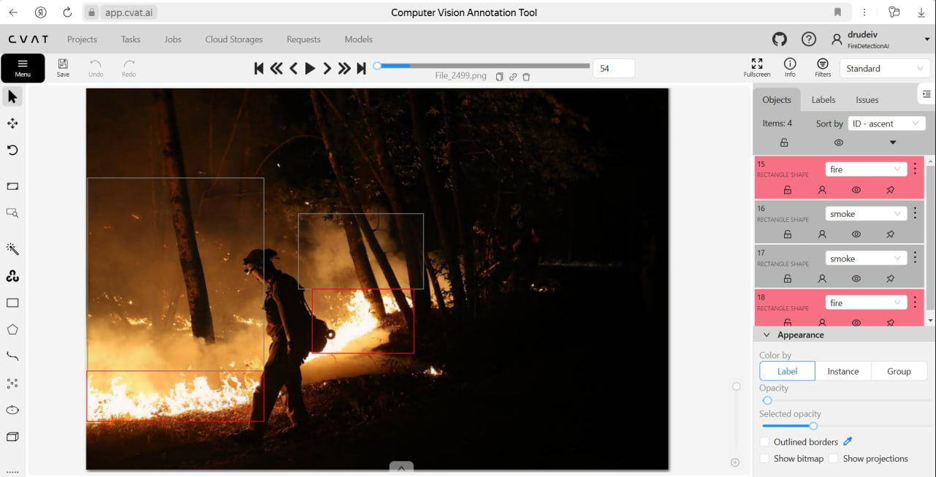Рисунок 6. Разметка огня и дыма

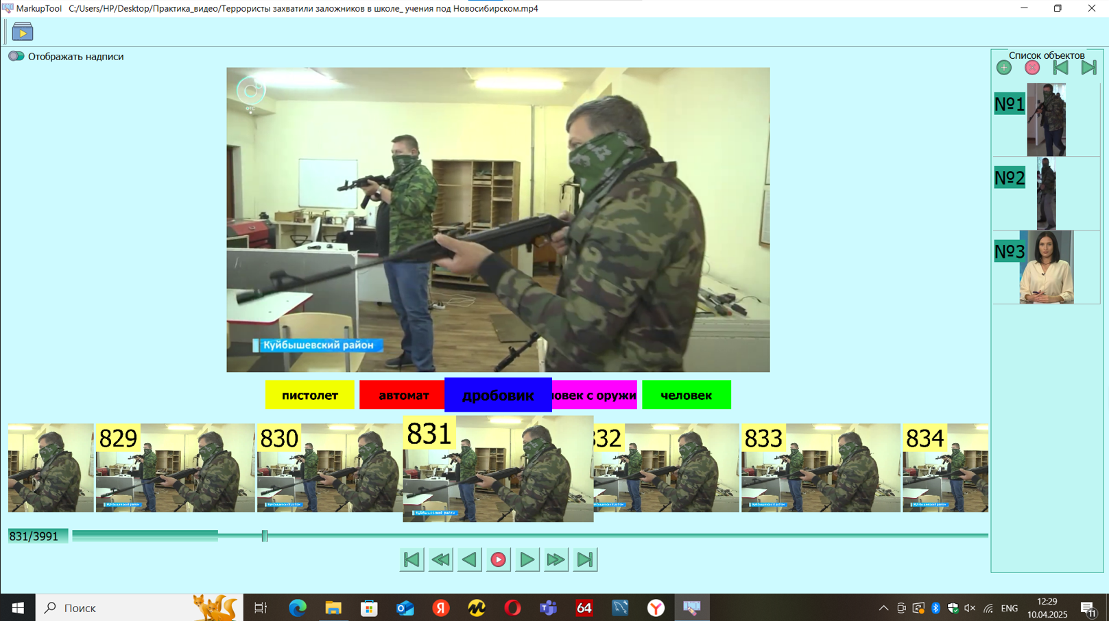Рисунок 7. Разметка оружия, людей с оружием

Для расширения знаний и опыта в области информационной безопасности я посетила следующие мероприятия (Рисунок 8, Рисунок 9, Рисунок 10):

* Открытая лекция по теме «Основные понятия информационной безопасности» (Angara Security): В ходе лекции я ознакомилась с перечнем услуг, предоставляемых Angara Security, углубила понимание концепции «нулевого доверия», закрепила знания о различиях между «идентификацией», «аутентификацией» и «авторизацией», а также приняла участие в интерактивной игре на проверку знаний в различных областях ИТ.
* Экскурсия в офис компании «R-Vision» + Мастер-класс по выбору карьерной траектории: Во время экскурсии в офис компании R-Vision была изучена структура работы офиса, а также получена информация о возможностях стажировок и перспективах карьерного роста. Мастер-класс был посвящен различным карьерным траекториям в сфере ИБ.
* Мастер-класс от компании «Инфосистемы Джет» - «Как развиваться в ИБ»: На мастер-классе была получена информация о возможных стажировках и программах обучения в компании «Инфосистемы Джет», а также приняла участие в интерактивной игре, направленной на проверку и развитие знаний в области ИБ. Получила качественный анализ результатов игры и рекомендации по дальнейшему развитию.

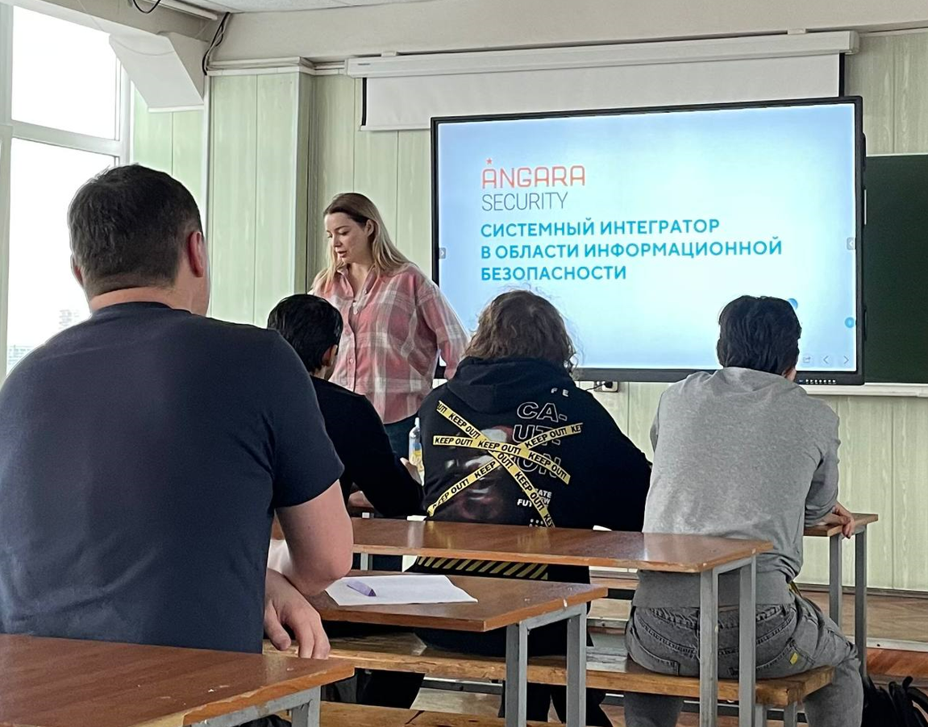

Рисунок 8. Открытая лекция от «Angara Security»

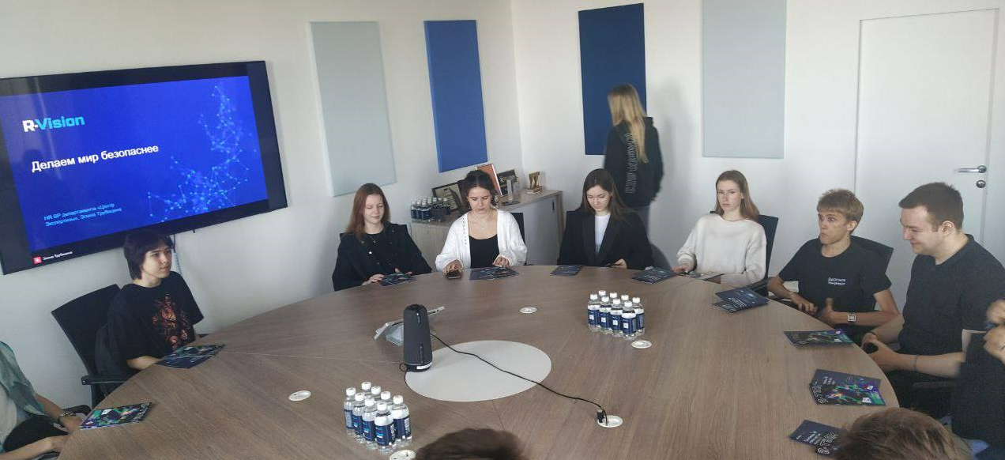

Рисунок 9. Экскурсия в офис компании «R-Vision» + мастер-класс

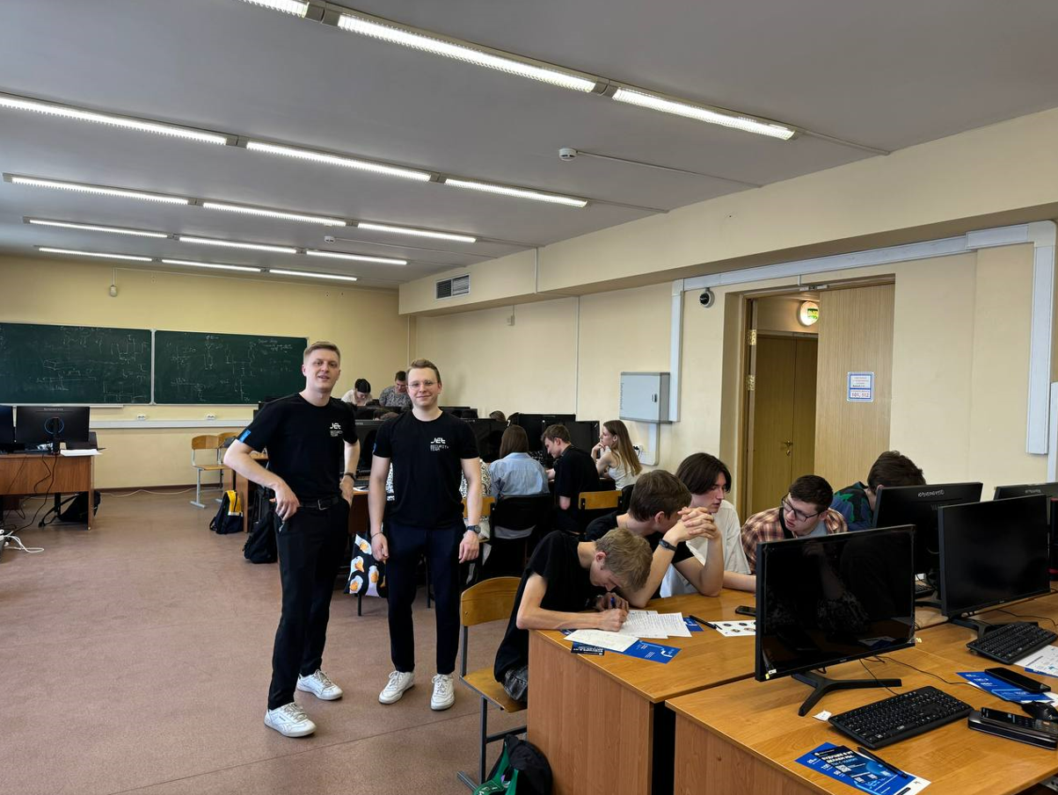

Рисунок 10. Мастер-класс от компании «Инфосистемы Джет»

После посещения оформила отчёт в формате Markdown с описанием полученного опыта, знаний и их связи с проектом (Рисунок 11).

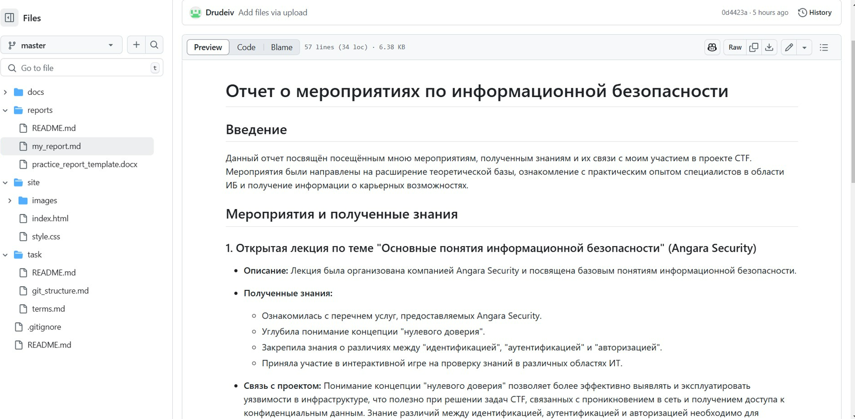

Рисунок 11. Отчёт о посещённых мероприятиях в формате Markdown

# **ЗАКЛЮЧЕНИЕ**

За время прохождения учебной (проектной) практики был получен ценный опыт, позволивший существенно расширить как теоретические знания, так и практические навыки. Были освоены основы работы с системой контроля версий Git, что значительно улучшило организацию работы над проектами и позволило структурировать процесс разработки. Также был получен опыт в создании веб-сайтов, что позволило закрепить знания в области веб-разработки и развить навыки в создании информативных и привлекательных веб-страниц.

Взаимодействие с организацией-партнёром предоставило возможность познакомиться с задачами в области анализа изображений, получить практические навыки работы с инструментами и оценить их применение для решения задач машинного обучения. Участие в профильных мероприятиях расширило кругозор в области информационной безопасности, позволило ознакомиться с опытом специалистов и узнать о перспективных направлениях развития.

В результате практики было сформировано более глубокое понимание принципов работы в сфере ИБ, а также приобретены навыки, необходимые для самостоятельной работы и решения реальных задач. Выполнение заданий, предоставленных ООО «НЛБ», внесло вклад в решение реальных задач, стоящих перед компанией, а именно, в улучшение качества данных, используемых для обучения моделей машинного обучения в области безопасности. Повышение точности разметки изображений напрямую влияет на эффективность работы этих моделей, что, в свою очередь, способствует созданию более надежных и безопасных систем. Таким образом, выполненные задачи имеют практическую ценность для заказчика и способствуют достижению его целей, а приобретенный опыт будет полезен мне в дальнейшем обучении и профессиональной деятельности.

# **ЛИТЕРАТУРА**

1. Основы HTML и CSS // stepik.org URL: <https://stepik.org/course/52164/promo?search=7111964197> (дата обращения: 15.05.2025).
2. Learn Git Branching // learngitbranching.js.org URL: <https://learngitbranching.js.org/?locale=ru_RU> (дата обращения: 15.05.2025).
3. Основы Git - Создание Git-репозитория // git-scm.com URL: <https://git-scm.com/book/ru/v2/Основы-Git-Создание-Git-репозитория> (дата обращения: 15.05.2025).
4. Язык разметки Markdown: шпаргалка по синтаксису с примерами // skillbox.ru URL: <https://skillbox.ru/media/code/yazyk-razmetki-markdown-shpargalka-po-sintaksisu-s-primerami/> (дата обращения: 15.05.2025).
5. ООО «НЛБ» - Официальный аккаунт организации в TenChat // tenchat.ru URL: <https://tenchat.ru/1167746270515?username=3271301&utm_source=0a7c18c3-cf1a-406e-9fd0-a25fce63e3c7> (дата обращения: 15.05.2025).
6. Разработка ПО, проектирование и установка систем безопасности - ООО «НЛБ» // nslab.ru URL: <https://nslab.ru/> (дата обращения: 15.05.2025).
7. Computer Vision Annotation Tool // app.cvat.ai URL: <https://app.cvat.ai/auth/login?next=/tasks> (дата обращения: 15.05.2025).